1.31

We covered how to get PHP up and running,what web servers are, and how they work.We covered how to work withPHP's configuration and some important directives.

“ Chúng ta đã tìm hiểu cách cài đặt PHP và làm việc với nó, những gì là máy chủ web và cách chúng hoạt động. Chúng ta đã tìm hiểu cách làm việc với cấu hình PHP và một số chỉ thị quan trọng. ”

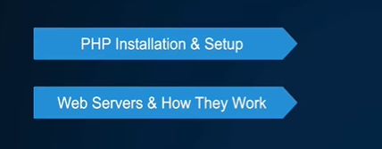

We covered the syntax, data types, typecasting, howto use PHP within HTML, how to workwith floating numbers, and so on.We also covered operators, operator precedents,control structures, how to work witharrays, dates and file system.We've covered how to work withApache's configuration files and virtual hosts.We covered how to handle errors in a procedural way.We covered how to create and usefunctions and different types of functions.We've also covered some of the new PHP-8 features,some performance tips, and a lot of other things.

“ Chúng ta cũng đã tìm hiểu về toán tử, thứ tự ưu tiên của toán tử, cấu trúc điều khiển, cách làm việc với mảng, ngày tháng và hệ thống tệp tin. Chúng ta đã tìm hiểu cách làm việc với các tệp cấu hình và máy chủ ảo của Apache. Chúng ta đã tìm hiểu cách xử lý lỗi theo cách thủ tục. Chúng ta đã tìm hiểu cách tạo và sử dụng các hàm và các loại hàm khác nhau. Chúng ta cũng đã tìm hiểu về một số tính năng mới của PHP-8, một số mẹo về hiệu suất và nhiều điều khác nữa. ”

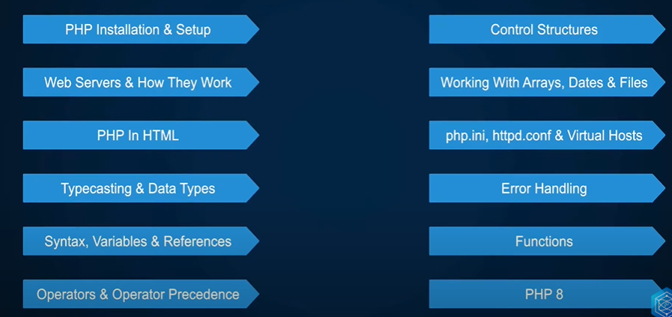

Now, the best way to apply that knowledge isto practice it and build something with it.The problem is that we have not covered allthe things that you need to know to buildan application, like forms, requests, validations sessions, cookies, security,how to deploy it, and so on.While this project for the first section of the courseis going to be small and simple, it will letyou practice those things that we've covered so far, andyou can see how you can apply that knowledge.Because it all gets fun and interesting when you actuallywork on a project and not just learn the theory.The practice is what makes it stick.

“ Bây giờ, cách tốt nhất để áp dụng kiến thức đó là thực hành và xây dựng một cái gì đó từ đó. Vấn đề là chúng ta chưa bàn tới tất cả những điều bạn cần biết để xây dựng một ứng dụng như biểu mẫu, yêu cầu, xác thực phiên, cookie, bảo mật, cách triển khai ứng dụng và nhiều hơn nữa. Dự án cho phần đầu tiên của khóa học này sẽ nhỏ và đơn giản, nhưng nó sẽ cho phép bạn thực hành những điều chúng ta đã bàn đến cho đến nay và bạn có thể thấy làm thế nào bạn có thể áp dụng kiến thức đó. Bởi vì khi bạn thực sự làm việc trên một dự án và không chỉ học lý thuyết, mọi thứ trở nên thú vị và hấp dẫn hơn. Thực hành là điều làm cho kiến thức ấy gắn bó với bạn. ”

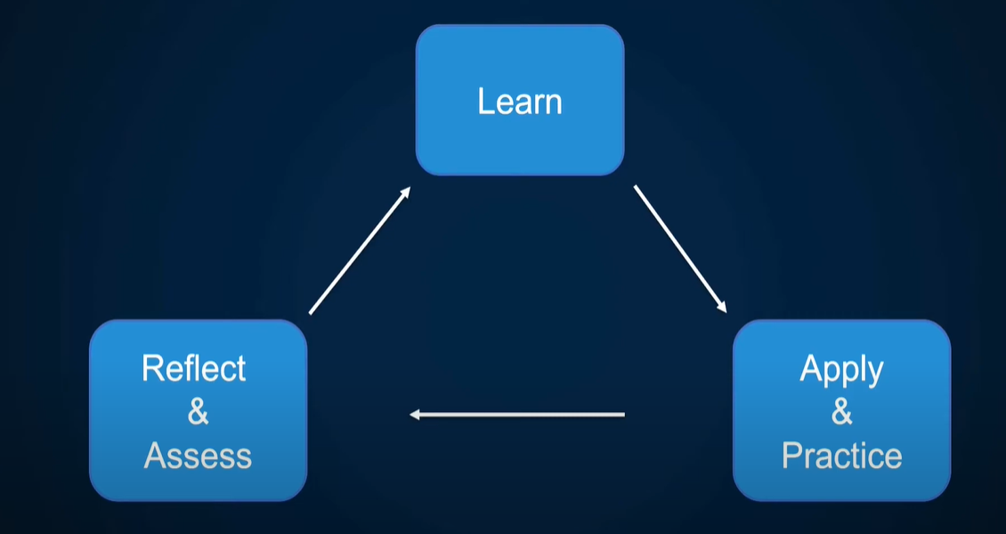

So let's talk a little bit about the project.The application we will be building is going tobe a simple budgeting or expense tracking application.Basically an application where you can track yourincome and expenses, categorize them, and so on.So because we have not covered someof the intermediate or advanced topics, includingobject oriented PHP, we'll build a smallpart of the application using procedural PHP.

“ Hãy nói chút về dự án. Ứng dụng chúng ta sẽ xây dựng sẽ là một ứng dụng theo dõi ngân sách hoặc chi tiêu đơn giản. Đó là một ứng dụng giúp bạn theo dõi thu nhập và chi tiêu của mình, phân loại chúng và các hoạt động tương tự. Vì chúng ta chưa bàn đến một số chủ đề trung gian hoặc nâng cao, bao gồm PHP hướng đối tượng, nên chúng ta sẽ xây dựng một phần nhỏ của ứng dụng bằng PHP hướng thủ tục. ”

A small part of the application that we'll be buildingin the next lesson is going to be a simplefile parser, where you have one or multiple CSV files,and your goal is to parse them and import itinto your application, extract transactions from it and store themin memory for now, like an array.And later, of course, we'll store it in a database.You don't need to build any fancy UI forit, just a simple HTML table will be fine.

“ Một phần nhỏ của ứng dụng mà chúng ta sẽ xây dựng trong bài học tiếp theo sẽ là một trình phân tích tệp đơn giản, trong đó bạn có một hoặc nhiều tệp CSV và mục tiêu của bạn là phân tích chúng và nhập chúng vào ứng dụng của bạn, trích xuất giao dịch từ chúng và lưu trữ tạm thời trong bộ nhớ, ví dụ như một mảng. Và sau đó, tất nhiên, chúng ta sẽ lưu trữ nó trong cơ sở dữ liệu. Bạn không cần xây dựng bất kỳ giao diện người dùng phức tạp nào cho nó, chỉ cần một bảng HTML đơn giản là đủ. ”

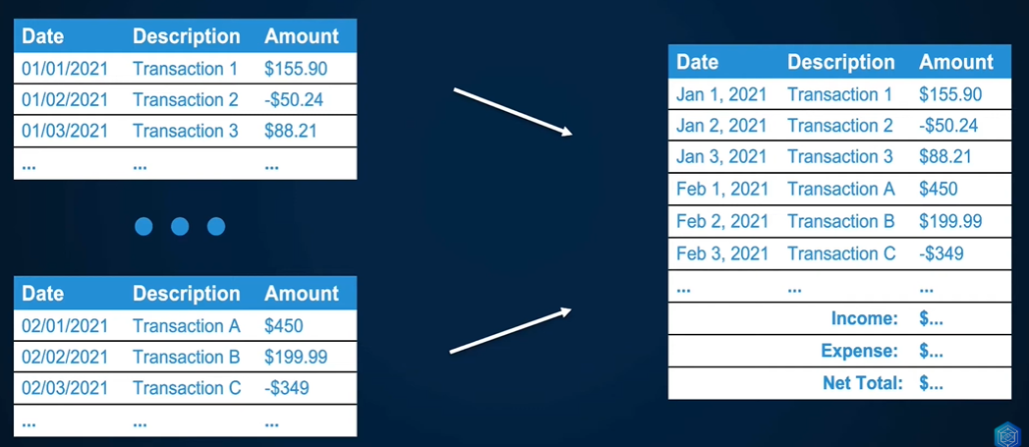

The detailed instructions are in the GitHub repositoryfor which the link is in the description,so just give it a try.And if you have any questions, please let me know downin the comments or send me a message on Twitter.

With that being said, the first sectionof the course is now complete.I might later add some additional videos to thissection if I feel like something was missed, whichis the main reason why I number the sectionswith one point x, two x and three x.It leaves room for me to update itif needed and add more videos in eachindividual sections later down the road.

So I hope you enjoyed the first section of the course.Thank you so much for watching.In the next video, I will implement thesolution myself and then we'll begin the secondsection of the course soon after.

“ Các hướng dẫn chi tiết có trong kho GitHub, liên kết đã được đặt trong mô tả, vì vậy hãy thử ngay. Nếu bạn có bất kỳ câu hỏi nào, vui lòng cho tôi biết bên dưới trong phần bình luận hoặc gửi tin nhắn cho tôi trên Twitter.

Sau khi nói như vậy, phần đầu tiên của khóa học đã hoàn thành. Sau này, tôi có thể thêm một số video bổ sung vào phần này nếu tôi cảm thấy có điều gì đó bị bỏ sót, đó là lý do chính tại sao tôi đánh số các phần với một điểm x, hai điểm x và ba điểm x. Điều này để để tạo khoảng trống cho tôi để cập nhật nếu cần thiết và thêm nhiều video hơn trong từng phần cụ thể sau này.

Hy vọng bạn đã thích phần đầu tiên của khóa học. Cảm ơn bạn rất nhiều đã theo dõi. Trong video tiếp theo, tôi sẽ triển khai giải pháp một cách tự mình và sau đó chúng ta sẽ bắt đầu phần thứ hai của khóa học ngay sau đó.

1.30

You will need to work with the file sand file system in PHP at some point. So let's cover the basics. The first function is the scandir() and that will just list all files and directories within the given path. So if we do “$dir = scandir()” and here we'll specify the directory. I will use the magic constant, find the current directory and now let's var_dump($dir) and see what we get and we get dot which refers to the current directory, we get two dots which refers to the parent directory and we get index PHP, which is the only file in this directory. You could then use a loop to loop through these files and determine what you want to do with them. You could use things like is_file() or is_dir() to check whether file is directory or a file

“ Bạn sẽ cần làm việc với tệp và hệ thống tệp trong PHP vào một số thời điểm. Vì vậy, hãy tìm hiểu về cơ bản. Hàm đầu tiên là scandir() và nó sẽ liệt kê tất cả các tệp và thư mục trong đường dẫn đã cho. Vì vậy, nếu chúng ta làm "$dir = scandir()" và ở đây chúng ta sẽ chỉ định thư mục. Tôi sẽ sử dụng hằng số ma thuật, tìm thư mục hiện tại và bây giờ hãy var_dump($dir) và xem chúng ta nhận được cái gì. Chúng ta nhận được dấu chấm đại diện cho thư mục hiện tại, chúng ta nhận được hai dấu chấm đại diện cho thư mục cha và chúng ta nhận được index.php, đó là duy nhất tệp trong thư mục này. Sau đó, bạn có thể sử dụng một vòng lặp để lặp qua các tệp này và xác định những gì bạn muốn làm với chúng. Bạn có thể sử dụng các hàm như is_file() hoặc is_dir() để kiểm tra xem một tệp có phải là thư mục hay là tệp. ”

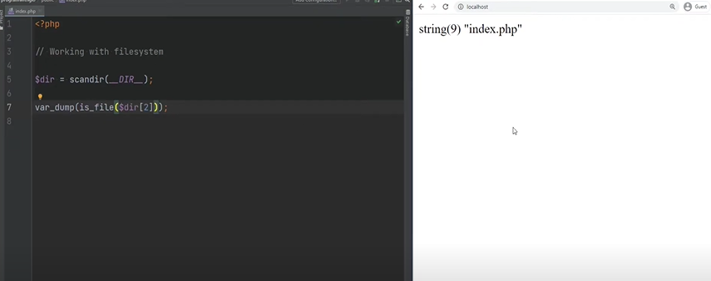

we could access the third element of the array which is index PHP and here we can check if it's a file and it will print true, and we can check if it's directory and it will print false. You could create a new directory using mkdirfunction and delete a directory using rmdir. So for example we could do mkdir and the first argumentis the directory name, so we could do foo and thenyou could pass the permissions as the second argument.And the third argument is whether youwant to create directories recursively or not.So let's create a directory foo and we refresh, weopen the project, we see the directory foo is created,we can then delete the directory foo using rmdir andwe refresh the page and the directory is gone.Just a quick note that when deletinga directory it has to be anempty directory, otherwise you'll get a warning.As mentioned, you could create directories recursively, soyou could do mkdir foo bar and specifya recursive as named argument to true.And now if we refresh the page and we openproject we have foo and bar, so let's delete foobar and this will just delete the directory bar.So let's comment this out.We refresh the directory bar is gone and let'sdelete the directory foo and that's gone as well.You could check if the file or directoryexists by using a function called file exists.So we could do if file exists food TXT,then let's print out the size of the file.So we could use another function called file sizefood TXT and otherwise let's print file not found.If we refresh the page we'll get file not found.Let's create a food TXT and puthello world in there and we refresh.Now we get twelve.Something to be aware of here is that PHP willcache the return values of some of the file relatedfunctions for better performance and I'm going to post thelink in the description for the full list, but thefunction file size is one of them.For example, let's clear out the content from food.TXT and refresh the page. We get zero.Now let's try to put some content into the file and wecan use a function called file put Contents to do that.So I'm going to call File put Contents andlet's put some text from here like hello world,and let's echo out file size again.So if we refresh the page we'regoing to get zero and zero.And that's because the result of the first filesize call was cached, and when we call itagain, it's just printing the previous cached value.You can clear cache by using a function calledclearstat cache, which will get you the correct results.So before I refresh the page,we need to clear the food.TXT file again save.And now if we refresh we get the zero thefirst time and we get eleven the second time.So just something to keep inmind when working with these functions.All right, so let's actually move on to openingthe file and reading the file line by line.So let's try to open food. TXT.So let's do file equals f open food.TXT and we can specify the mode here andI'm going to leave the link in the descriptionwhere you can check all the available modes.But we could open file for reading, for writing,for both reading and writing and so on.So let's open that file for reading for now.And the result of f open is what'scalled the resource, and Resource is a datatype that we haven't covered yet.Resource is just a variable thatrefers to an external resource.It is a reference to that external resource whichcan be a stream file and so on.There are functions in PHP thatcreate return and work with resources.Nfopen is one of them.In addition to opening local files, you couldalso open remote files by specifying URL.But that might not always work because openingfiles remotely might be disabled by the server.F open will return false and emitwarning if the file is not found.Sometimes developers use Error Control operator to suppressthis warning, and you may or may nothave seen these before, but you might comeacross it eventually in some code bases.So if we try to open a file thatdoesn't exist, something like FullBar TXT, you're going toget a warning and it will return false.So if we try to bardom file, we'll get false, andwhat they do is that they suppress this warning, so thewarning is gone and they check if the return is falseto see if the file was open successfully or not.This is not good and youshould avoid suppressing any errors.Instead, consider building a better error handling.So instead of suppressing errors, what you can dois you could use one of the other functionsto check if the file actually exists.So you could do if file does notexist, print file not found and return.Otherwise open the file.So if we refresh we're going to get file not found.So let's change this back to foodTXT which exists and we refresh.We're going to get resource.So let's actually now read this file line by line.We can put a loop here and we can say line equalsto f gets file and compare that to false with strict equalsand we can print out line with a break line.If we refresh the page we see hello worldbecause that's the only line in the file.Let's split that line into two lines and ifwe refresh again now we see two lines.So what's happening here is that we read line fromthe file using f gets function and assign it toa variable called line and then we loop for everyline until the returned value from f gets is false.Note the use of a strict comparison here becausethe returned value from f gets might be avalue that could evaluate to a false.So doing loose comparison couldresult in unexpected bugs.And finally, after we're done working with theresource or with the file, we just closethat file using the f close function.You could also write into a file using afunction f write and you could also read froma CSV file using f get CSV.F gets CSV is similar to f gets butcsv parsesthe line when it reads it and it returns anarray that contains the fields it has read.The default delimiter for fields is comma but you couldchange that by specifying it as one of the arguments.So if we change this, f gets to f getCSV and let's put this as comma separated here.Let's save that.And now we can do print r line.Let's remove the break line and we refresh and we see thatthe 0th index is a, one is b and two is cand then the second line is def and third line is GHI.Another way of reading file content is byusing file get contents function which will storethe file content into a variable.So we could do content equals to file get contents andspecify the file name which is foo TXT and you couldspecify the full path here and then echo out content.And if we refresh we get Hello World.You could also specify the offset and lengthto get the content at specific location.So we could use named arguments for thatand we could do offset three length two.And if we refresh we get l and O.You could also get the content of a remotefile by specifying the URL, though this might notalways work depending on the configuration on that server.And I would not necessarily use filegetcontent toget the content of a remote file.There is a better way to get the content ofa file from a remote server and make Http requestsby using a library called curl, and we'll cover curlin a separate video, so don't worry about it.Now you can write content into a file by usingfile put Contents function, which basically does the same thingas f open, f write, and f close combined.If file does not exist, it willcreate it, otherwise it will overwrite.You could also have content appended insteadof overwriting it by specifying the flagfor it as the third argument.In this case, we're trying to put hello into barTXT, and because bar TXT does not exist, it willcreate that file and put hello in it.So if we refresh page, we see that bar TXTwas created and it contains the content that we passed.Let's call it again.And now let's put the word world.And if we refresh the page, we open bar TXT.And as you can see, the hello was overwritten by world.We could append this instead of overriding by specifyingthe third argument, which is a constant file append.And now if we refresh the page, we'll get hello world.Let's delete the file bar TXT.To delete files, you could use a function calledunlink, so we could do bar TXT and refresh,we see that bar TXT is gone.You could copy a file using a function called copy.So let's copy food.TXT into bar TXT.So if we refresh the page, we see that bar.TXT was created which is identical to food. TXT.If the file already existed at thedestination, it would override it instead.If you want to move the file instead ofcopying, you could use a function called rename, andrename will work for both the files and directories.So we could do rename food.TXT to bar TXT, and if werefresh the page, we see that food.TXT is gone and we are just left with bar TXT.And finally, to the information about a file,you could use a function called path infowhich will return an array containing things likefile name, extension, base name and so on.This is it for this video.Thank you so much for watching.If you like my tutorials, please give thisvideo a thumbs up, share and subscribe andI will see you on the next one.